**¿Qué es un Análisis de Requerimientos?**



Actualmente, en el contexto digital que nos encontramos, desarrollar un proyecto de **software personalizado** puede resultar una ventaja competitiva y diferencial frente a la competencia.

**Análisis de Requerimientos**

Pero para que realmente sea efectivo, es necesario realizar **un buen trabajo de análisis de requerimientos**. El fallo más común, que deriva en el fracaso del proyecto, es un manejo de requerimientos inadecuado.

En la Ingeniería de software, un Análisis de Requerimientos es una tarea que cubre el hueco entre la **definición del software a nivel sistema y el diseño del mismo.**

Tanto el desarrollador como el cliente tienen un papel activo.**Juntos definen en detalle los requisitos** del sistema a desarrollar y los pasos a seguir.

Conoce **qué es un análisis de requerimientos** y la importancia que tiene durante el proceso de diseño y desarrollo de software y aplicaciones móviles.

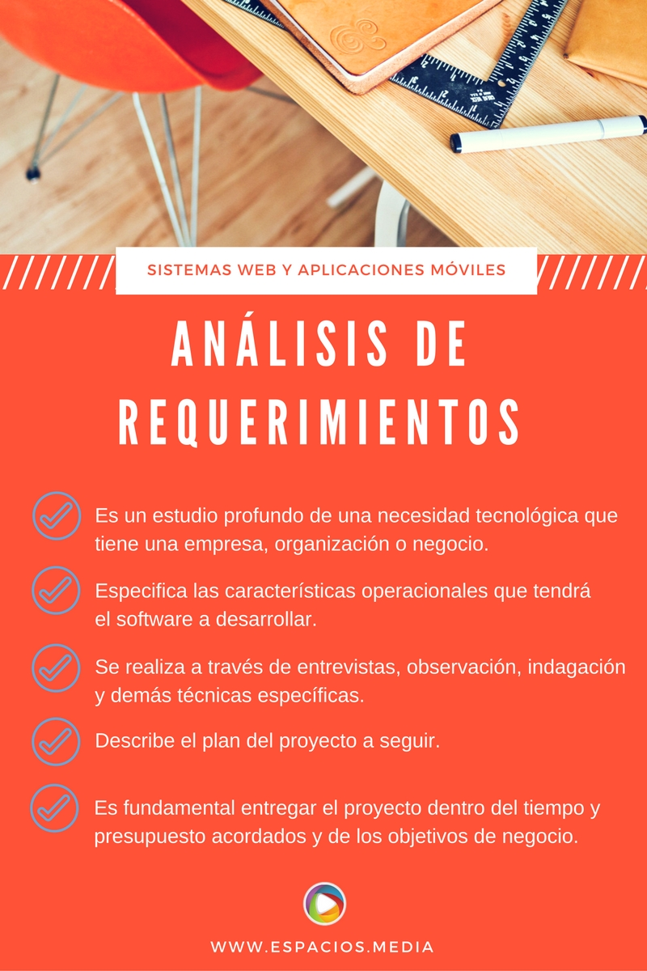

**¿Qué es un Análisis de Requerimientos?**

Un análisis de requerimientos es un **estudio profundo de una necesidad tecnológica** que tiene una empresa, organización o negocio.

En este proceso, se realiza un análisis exhaustivo del sistema que se va a desarrollar.  Se definen y aplican técnicas que permitan **analizar los requisitos necesarios** para su buen desarrollo.

De esta forma, se logra **reconocer y entender** cuáles son las verdaderas necesidades que el sistema debe solucionar.

Un análisis de requerimientos:

1. Realiza un **estudio profundo de la necesidad tecnológica** que tiene el negocio.
2. Especifica las **características operacionales** que tendrá el software a desarrollar.
3. Tiene en cuenta las **diferentes áreas de trabajo:** reconocimiento del problema, evaluación, modelado, especificación y revisión.
4. Realiza a través de **entrevistas, talleres, observación,** indagación, revisión documental y demás técnicas específicas.
5. Describe el **plan del proyecto** a seguir.
6. Es fundamental **entregar el proyecto dentro del tiempo y presupuesto** acordados y de los objetivos de negocio.

**Características de un buen análisis de requerimientos**

**Análisis completo:** se deben reflejar todos los requerimientos, necesidades y especificaciones de la forma más exhaustiva y definida posible.

**Consistente:** que no pueda generar dudas ni contradicciones y que tenga coherencia a lo largo del tiempo.

**Claro:** esto hace referencia a la redacción, la cual debe ser clara para evitar posibles malinterpretaciones.

**Posibilidad de verificación:** que se puedan comprobar los datos reflejados y así revisar si se están cumpliendo con los requisitos definidos. Es un paso muy importante para validar el análisis.

**Priorizable:** debe permitir una organización jerárquica por prioridades, en función de su relevancia. Se pueden clasificar por esenciales, urgentes, opcionales, etc.

**Fácilmente modificable:**que permite la modificación a lo largo del tiempo para ir optimizando los requerimientos.

**Proporciona un mapa para llegar con éxito al desarrollo del software o app.**

Si necesitas examinar una determinada situación o el **área de oportunidad de tu empresa**con el propósito de mejorar -con métodos y procedimientos- la comunicación, el manejo de información, disminuir costos, reducir procesos, etc. no dudes en contactarnos.

Ahora que sabes **qué es un análisis de requerimientos,** juntos podemos realizar un Análisis de Requerimientos para ofrecer la solución correcta al desarrollo de tu sistema web o aplicación móvil.